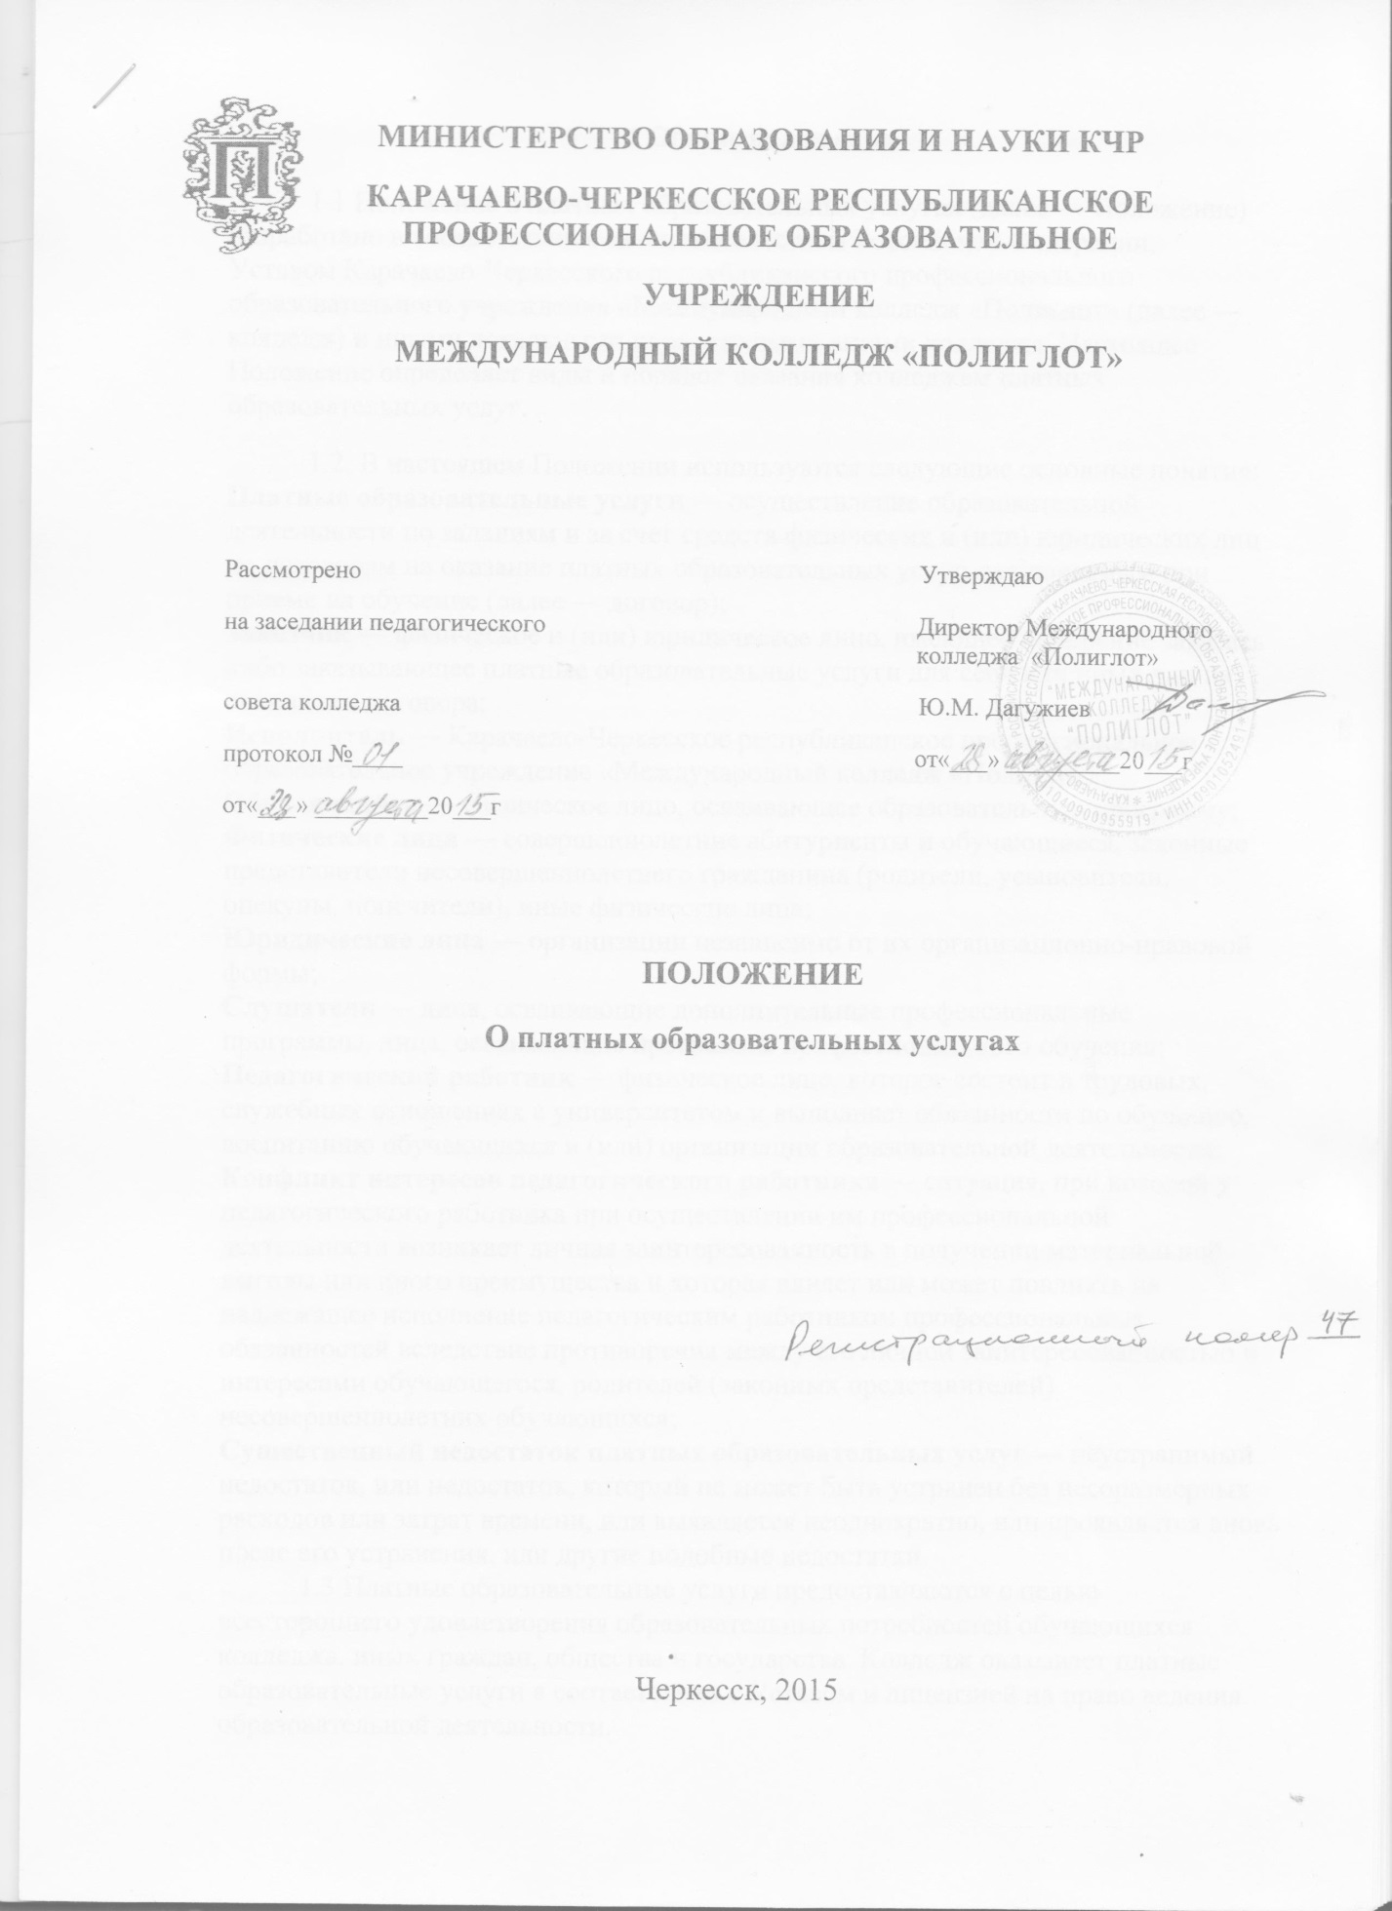

1 Общие положения
1.1 Положение о платных образовательных услугах (далее — Положение) разработано в соответствии с законодательством Российской Федерации, Уставом Карачаево-Черкесского республиканского профессионального образовательного учреждения «Международный колледж «Полиглот» (далее — колледж) и иными локальными нормативными актами колледжа. Настоящее Положение определяет виды и порядок оказания колледжем платных образовательных услуг.
1.2. В настоящем Положении используются следующие основные понятия:
Платные образовательные услуги — осуществление образовательной деятельности по заданиям и за счет средств физических и (или) юридических лиц по договорам на оказание платных образовательных услуг, заключаемым при приеме на обучение (далее — договор);
Заказчик — физическое и (или) юридическое лицо, имеющее намерение заказать либо заказывающее платные образовательные услуги для себя или иных лиц на основании договора;
Исполнитель — Карачаево-Черкесское республиканское профессиональное образовательное учреждение «Международный колледж «Полиглот»;
Обучающийся — физическое лицо, осваивающее образовательную программу;
Физические лица — совершеннолетние абитуриенты и обучающиеся, законные представители несовершеннолетнего гражданина (родители, усыновители, опекуны, попечители), иные физические лица;
Юридические лица — организации независимо от их организационно-правовой формы;
Слушатели — лица, осваивающие дополнительные профессиональные программы, лица, осваивающие программы профессионального обучения;
Педагогический работник — физическое лицо, которое состоит в трудовых, служебных отношениях с колледжем и выполняет обязанности по обучению, воспитанию обучающихся и (или) организации образовательной деятельности;
Конфликт интересов педагогического работника — ситуация, при которой у педагогического работника при осуществлении им профессиональной деятельности возникает личная заинтересованность в получении материальной выгоды или иного преимущества и которая влияет или может повлиять на надлежащее исполнение педагогическим работником профессиональных обязанностей вследствие противоречия между его личной заинтересованностью и интересами обучающегося, родителей (законных представителей) несовершеннолетних обучающихся;
Существенный недостаток платных образовательных услуг — неустранимый недостаток, или недостаток, который не может быть устранен без несоразмерных расходов или затрат времени, или выявляется неоднократно, или проявляется вновь после его устранения, или другие подобные недостатки.
1.3 Платные образовательные услуги предоставляются с целью всестороннего удовлетворения образовательных потребностей обучающихся колледжа, иных граждан, общества и государства. Колледж оказывает платные образовательные услуги в соответствии с Уставом и лицензией на право ведения образовательной деятельности.
Оказание платных образовательных услуг осуществляется на возмездной основе за счет средств заказчика.
1.5 Колледж оказывает платные образовательные услуги по основным и дополнительным профессиональным образовательным программам:
- обучение по основным образовательным программам среднего профессионального образования;
- обучение по дополнительным профессиональным программам (повышение квалификации, профессиональная переподготовка, получение дополнительной квалификации и другие платные образовательные услуги.
1.7 Увеличение стоимости платных образовательных услуг после заключения договора не допускается, за исключением увеличения стоимости указанных услуг с учетом уровня инфляции.
1.8 Настоящее Положение является обязательным для исполнения всеми структурными подразделениями и работниками колледжа.
2 Порядок организации предоставления платных образовательных услуг

Структурным подразделениям колледжа, ответственным за оказание платных образовательных услуг, необходимо:
2.1 Изучить спрос на платные образовательные услуги и определить предполагаемый контингент обучающихся.
2.2 Разработать и утвердить по каждому виду платных образовательных услуг соответствующую образовательную программу, составить и утвердить учебные планы. Количество часов, предлагаемых в качестве платной образовательной услуги, должно соответствовать возрастным и индивидуальным особенностям обучающихся.
2.3 Заключить с заказчиком договор на оказание платных образовательных услуг.
2.4 Подготовить проект приказа о зачислении в число обучающихся.
2.5 Определить состав педагогических работников, занятых предоставлением платных образовательных услуг.
2.6 Организовать текущий контроль качества и количества оказываемых платных образовательных услуг.
2.7 Обеспечить обучающегося и (или) заказчика бесплатной, доступной и достоверной информацией о платных образовательных услугах.
3 Порядок заключения договоров
3.1 Общие положения
3.1.1 Основанием для оказания платных образовательных услуг является договор, который заключается до начала оказания платных образовательных услуг.
Договор заключается в простой письменной форме и содержит следующие сведения:
- полное наименование и адрес места нахождения колледжа;
- наименование, адрес места нахождения и телефон юридического лица или фамилия, имя, отчество (при наличии), адрес места жительства и телефон заказчика — физического лица;
- фамилия, имя, отчество (при наличии) представителя исполнителя и (или) заказчика, реквизиты документа, удостоверяющего полномочия представителя исполнителя и (или) заказчика;
- фамилия, имя, отчество (при наличии) обучающегося, его место жительства, телефон (в случае оказания платных образовательных услуг в пользу обучающегося, не являющегося заказчиком по договору);
- права, обязанности и ответственность исполнителя, заказчика и обучающегося;
- стоимость образовательных услуг и порядок их оплаты;
- сведения о лицензии на осуществление образовательной деятельности (наименование лицензирующего органа, номер и дата регистрации лицензии);
- вид, уровень и (или) направленность образовательной программы (часть образовательной программы определенного уровня, вида и (или) направленности);
- форма обучения;
- сроки освоения образовательной программы (продолжительность обучения);
- вид документа (при наличии), выдаваемого обучающемуся после успешного освоения им соответствующей образовательной программы (части образовательной программы);
- порядок изменения и расторжения договора;
- другие необходимые сведения, связанные со спецификой оказываемых платных образовательных услуг.
3.1.2 Заказчиками договоров на оказание платных образовательных услуг могут быть физические и юридические лица.
Для заключения договора на оказание платных образовательных услуг заказчику — физическому лицу необходимо предоставить:
- документ, удостоверяющий личность;
- копию свидетельства о государственной регистрации физического лица в качестве индивидуального предпринимателя (для индивидуального предпринимателя);
Для заключения договора на оказание платных образовательных услуг заказчику — юридическому лицу необходимо предоставить:
- гарантийное письмо об оплате обучения с указанием адреса места нахождения, банковских реквизитов, контактного телефона и адреса электронной почты юридического лица;
- заверенные копии правоустанавливающих документов юридического лица:
  - свидетельство о государственной регистрации;
  - свидетельство о постановке на учет в налоговом органе;
  - Устав организации;
  - документ, подтверждающий полномочия лица, подписывающего договор от имени юридического лица (решение учредителя или общего собрания учредителей и приказ о назначении руководителем организации, доверенность).
От имени юридического лица договор на оказание платных образовательных услуг подписывает руководитель организации или иное лицо, действующее на основании доверенности.
От имени колледжа договор на оказание платных образовательных услуг подписывает директор колледжа или иное лицо, действующее на основании доверенности.
3.1.3 Договор не может содержать условия, которые ограничивают права лиц, имеющих право на получение образования определенного уровня и направленности и подавших заявление о приеме на обучение, и обучающихся или снижают уровень предоставления им гарантий по сравнению с условиями, установленными законодательством Российской Федерации об образовании. Если условия, ограничивающие права поступающих и обучающихся или снижающие уровень предоставления им гарантий, включены в договор, такие условия не подлежат применению.
Односторонний отказ от исполнения обязательств, внесение изменений в договор оказания платных образовательных услуг осуществляется в порядке, предусмотренном договором и законодательством Российской Федерации. Изменения к договору оформляются дополнительными соглашениями, которые с момента их подписания сторонами становятся его неотъемлемой частью.
3.1.4 Договоры оказания платных образовательных услуг с прилагаемыми к ним документами оформляются в зависимости от вида образовательных услуг в соответствии с приложениями к настоящему Положению. Договор на оказание платных образовательных услуг оформляется в письменной форме по количеству сторон договора.
3.1.6 Контроль исполнения договорных обязательств контрагентами в части оплаты стоимости оказания платных образовательных услуг осуществляет бухгалтерия.
3.1.8 За неисполнение либо ненадлежащее исполнение обязательств по договору исполнитель и заказчик несут ответственность, предусмотренную договором и законодательством Российской Федерации.
3.1.9 При обнаружении недостатка платных образовательных услуг, в том числе оказания их не в полном объеме, предусмотренном образовательными программами (частью образовательной программы), заказчик вправе по своему выбору потребовать:
а) безвозмездного оказания образовательных услуг;
б) соразмерного уменьшения стоимости оказанных платных образовательных услуг;
в) возмещения понесенных им расходов по устранению недостатков оказанных платных образовательных услуг своими силами или третьими лицами.
3.1.10 Заказчик вправе отказаться от исполнения договора и потребовать полного возмещения убытков, если в установленный договором срок недостатки платных образовательных услуг не устранены исполнителем. Заказчик также вправе отказаться от исполнения договора, если им обнаружен существенный недостаток оказанных платных образовательных услуг или иные существенные отступления от условий договора.
3.1.11 Если исполнитель нарушил сроки оказания платных образовательных услуг (сроки начала и (или) окончания оказания платных образовательных услуг и (или) промежуточные сроки оказания платной образовательной услуги) либо если во время оказания платных образовательных услуг стало очевидным, что они не будут осуществлены в срок, заказчик вправе по своему выбору:
а) назначить исполнителю новый срок, в течение которого исполнитель должен приступить к оказанию платных образовательных услуг и (или) закончить оказание платных образовательных услуг;
б) поручить оказать платные образовательные услуги третьим лицам за разумную цену и потребовать от исполнителя возмещения понесенных расходов;
в) потребовать уменьшения стоимости платных образовательных услуг;
г) расторгнуть договор.
3.1.12 Заказчик вправе потребовать полного возмещения убытков, причиненных ему в связи с нарушением сроков начала и (или) окончания оказания платных образовательных услуг, а также в связи с недостатками платных образовательных услуг.

3.2 Порядок заключения договоров о повышении квалификации и договоров о профессиональной переподготовке
3.2.1 Обучение по программам дополнительного профессионального образования осуществляется на основании договоров о повышении квалификации и профессиональной переподготовке.
Примерные формы договоров о повышении квалификации и профессиональной переподготовке приведены в Приложениях к настоящему Положению.

4 Порядок определения стоимости платных образовательных услуг, распределения и расходования средств, полученных от оказания платных образовательных услуг

4.1 Стоимость платных образовательных услуг, оказываемых по договорам на обучение по основным образовательным программам рассчитывается на каждый учебный год в зависимости от формы обучения (очная, очно-заочная, заочная), специальности и направления подготовки .
4.2 Стоимость образовательных услуг определяется на основе калькуляций на конкретный вид платных образовательных услуг, утвержденных директором колледжа.
4.3 Плата за оказание образовательных услуг производится заказчиком путем внесения денежных средств в кассу колледжа либо перечислением денежных средств на расчетный счет колледжа. Передача денежных средств за оказание платных образовательных услуг руководителям структурных подразделений, педагогическим и иным работникам колледжа запрещена.

5 Информация о платных образовательных услугах

5.1 Колледж до заключения договора оказания платных образовательных услуг и в период его действия обязан предоставлять заказчику достоверную информацию о себе и об оказываемых платных образовательных услугах, обеспечивающую возможность их правильного выбора.
Информация о платных образовательных услугах предоставляется колледжем в месте фактического осуществления образовательной деятельности. Информация о платных образовательных услугах может доводиться до сведения заказчика путем распространения буклетов, проспектов, размещения в обозримом месте на стендах колледжа, либо путем размещения на официальном сайте колледжа.
Сведения, указанные в договоре на оказание платных образовательных услуг, должны соответствовать информации, размещенной на официальном сайте колледжа в информационно-телекоммуникационной сети Интернет на дату заключения договора.
5.2 Информация, доводимая до заказчика, должна содержать следующие сведения:
- полное наименование и место нахождения колледжа;
- сведения о наличии лицензии на право ведения образовательной деятельности и свидетельства о государственной аккредитации с указанием регистрационного номера и срока действия, а также наименования органа, их выдавшего;
- уровень и направленность реализуемых основных и дополнительных образовательных программ, формы и сроки их освоения;
- перечень платных образовательных услуг и порядок их предоставления;
- стоимость образовательных услуг;
- порядок приема в число обучающихся и требования к абитуриентам;
- форма документа, выдаваемого по окончании обучения.
5.3 По требованию заказчика колледж обязан предоставить для ознакомления:
- Устав колледжа, настоящее Положение;
- адрес места нахождения и телефон учредителя колледжа;
- образец договора оказания платных образовательных услуг;
- документ, подтверждающий полномочия лица, подписывающего договор оказания платных образовательных услуг;
- иные сведения, относящиеся к оказанию платных образовательных услуг.
6 Заключительные положения

6.1 Настоящее Положение рассматривается на заседании педагогического совета колледжа и утверждается директором колледжа.
6.2 В настоящее Положение могут вноситься изменения и дополнения, которые рассматриваются на заседании педагогического совета колледжа и вводятся в действие приказом директора колледжа.

Приложения
- Договор на обучение по программам среднего профессионального образования (Исполнитель — Заказчик (физическое лицо) — Обучающийся)
- Договор о профессиональной переподготовке

